PART 2

TASK 1
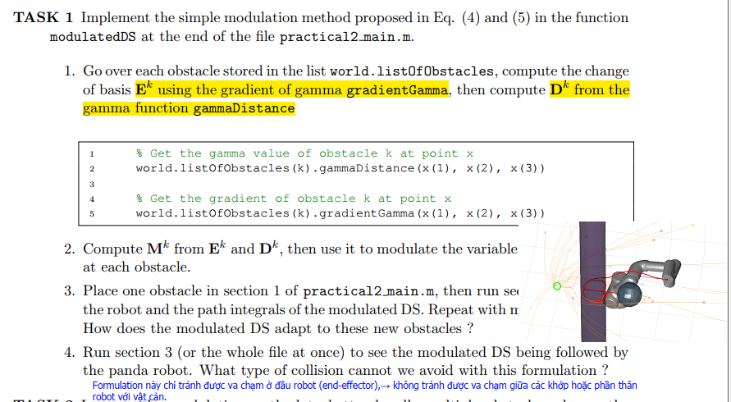

1.1 1.2
function xdot = modulatedDS(x, attractor, world, nominalDS)

if nargin < 4
xdot_nominal = -2*eye(3)*(x-attractor);
else
xdot_nominal = nominalDS(x);
end

% Initialize modulation matrix and average obstacle velocity
M_tot = eye(3);
%meanObstacleVelocity = zeros(3, 1);

%% ------ Write your code below ------ %%
% vvvvvvvvvvvvvvvvvvvvvvvvvvvvvvvvvvvv %
% Create the array of gamma values from the list world.listOfObstacles
% for convenience
kObst = length(world.listOfObstacles);
gamma = zeros(1, kObst);
gradient_gamma = zeros(3, kObst);

for k = 1:kObst
% Get the gamma value of obstacle k at point x
gamma(k) = world.listOfObstacles(k).gamma(x(1), x(2), x(3));
%gamma(k) = world.listOfObstacles(k).gammaDistance(x(1), x(2), x(3));

% Get the gradient of obstacle k at point x
gradient_gamma(:,k)=world.listOfObstacles(k).gradientGamma(x(1), x(2), x(3));
end

% Go over each obstacle, compute the modulation matrix and apply it to
% the initial ds velocity xdot_modulated
for k = 1:kObst

% Compute modulation matrix
D = diag([ 1 - 1/(gamma(k)), 1 + 1/(gamma(k)), 1 + 1/(gamma(k))]); %task1

% Compute normal and tangent on ellipse

%normal = gradient_gamma(:,k) / norm(gradient_gamma(:,k));
normal = gradient_gamma(:,k);
normal = normal / (norm(normal));
normal = normal(:);
P = eye(3) - normal*normal.';

tangent1 = P * [1;0;0];
tangent1 = tangent1 / norm(tangent1);
tangent2 = cross(normal, tangent1);
tangent2 = tangent2 / norm(tangent2);

E = [normal, tangent1, tangent2];

Mk = E * D * E';
M_tot = Mk * M_tot;
end

xdot = M_tot * xdot_nominal;

end

1.3
Nếu đặt 1 vật thể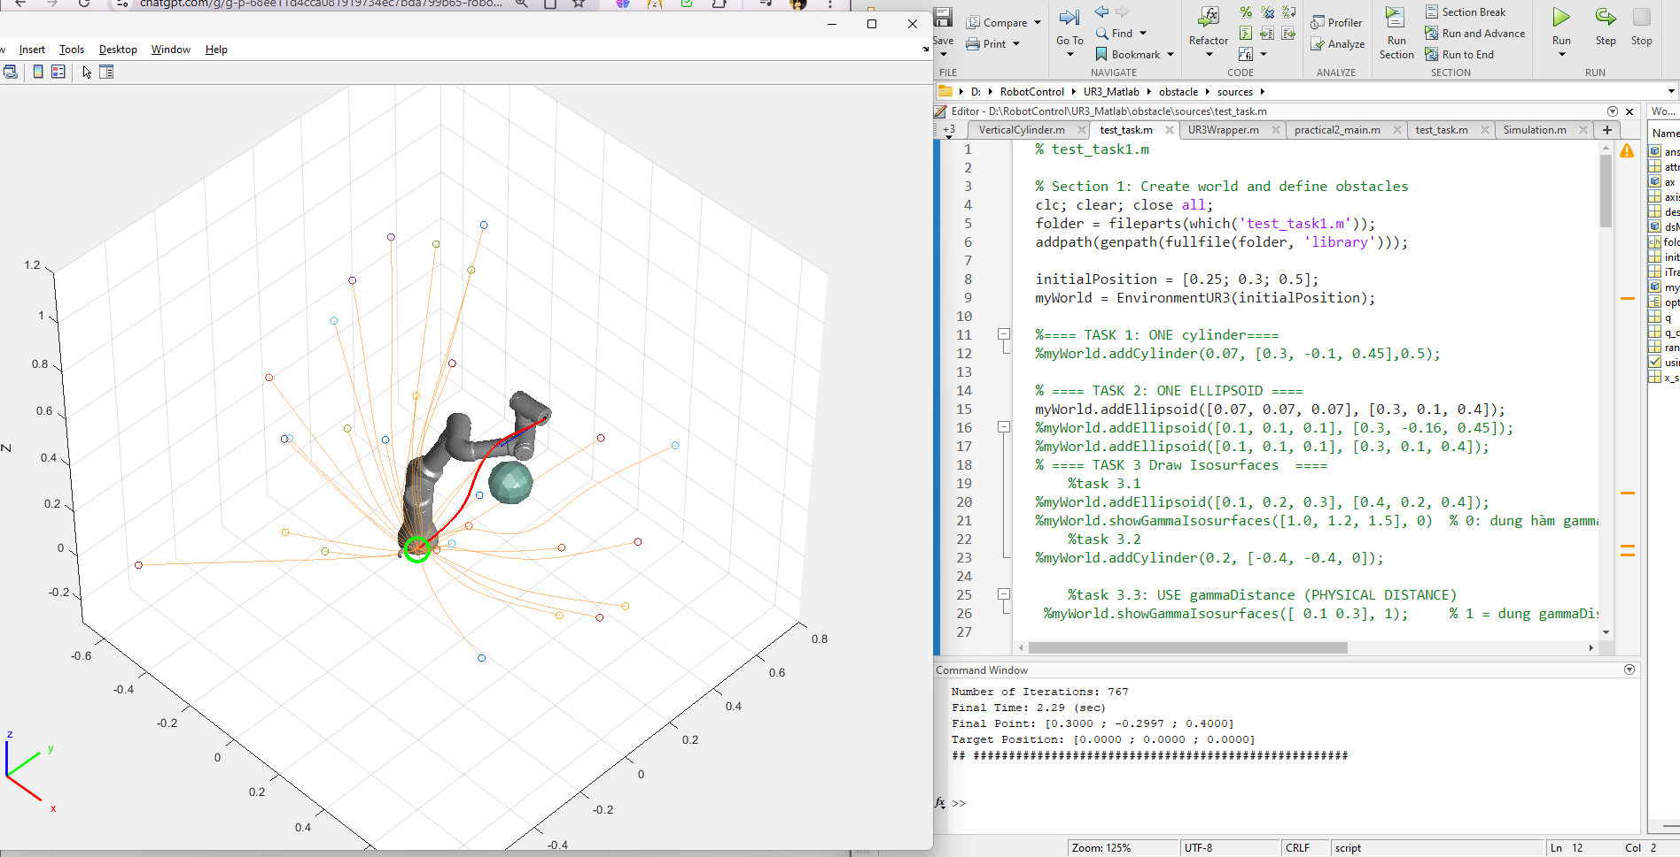
Nếu đặt 2 vật thể gần nhau
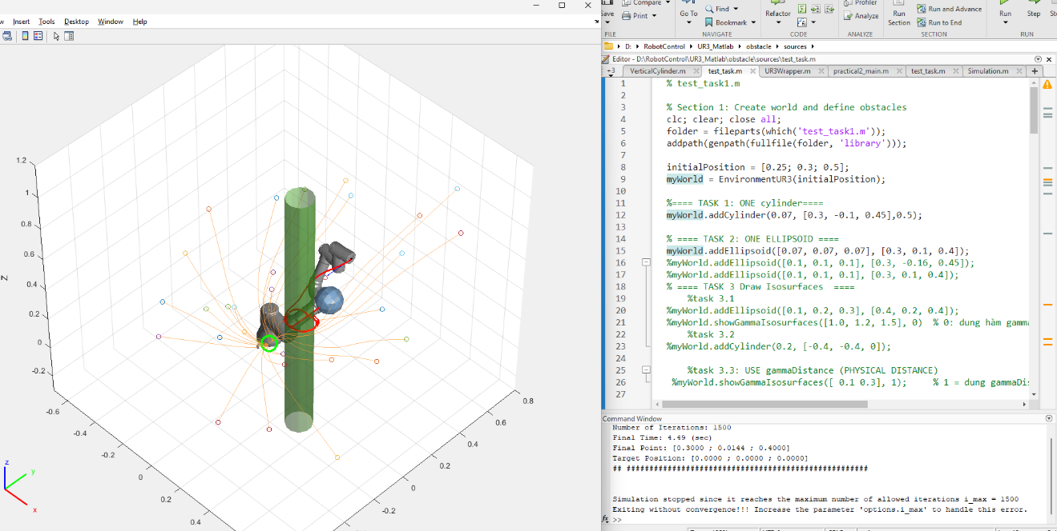
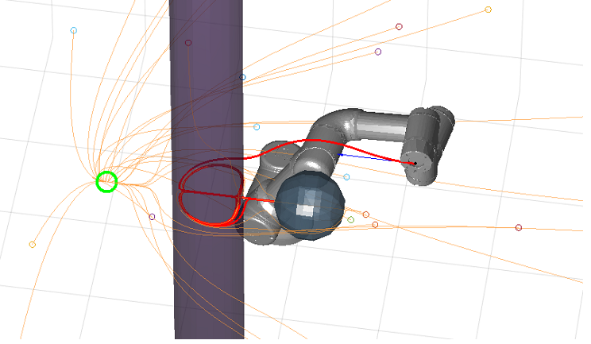
Đặt 2 vật cản (1 cylinder và 1 ellipsoid), và robot bị “kẹt quỹ đạo” không tới được attractor đây là hiện tượng “mất hội tụ” (no convergence) mà MATLAB báo:
Simulation stopped since it reaches the maximum number of allowed iterations i_max = 1500
Exiting without convergence!!!

Giải thích vì sao có lỗi này:
- Hai vật cản gần nhau hoặc chắn đường đi
→ DS modulation sẽ liên tục “bẻ hướng” tránh từng obstacle, dẫn đến lực tổng bị triệt tiêu nhau hoặc robot cứ lượn quanh giữa hai vật.
- Tham số modulation quá mạnh
→ Với công thức:
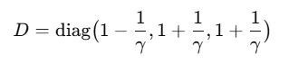
nếu γ nhỏ (gần vật cản), giá trị D biến thiên mạnh, có thể làm hướng đi dao động → “kẹt”.
- Vị trí attractor ở phía sau obstacle
→ Robot phải đi vòng rất xa, nhưng số bước lặp (i_max=1500) chưa đủ → dừng giữa chừng.
Cách xử lý
- Cách 1 – tăng số vòng lặp:
Trong opt_sim:
opt_sim.i_max = 3000; % hoặc 5000
Nhưng không hiệu quả
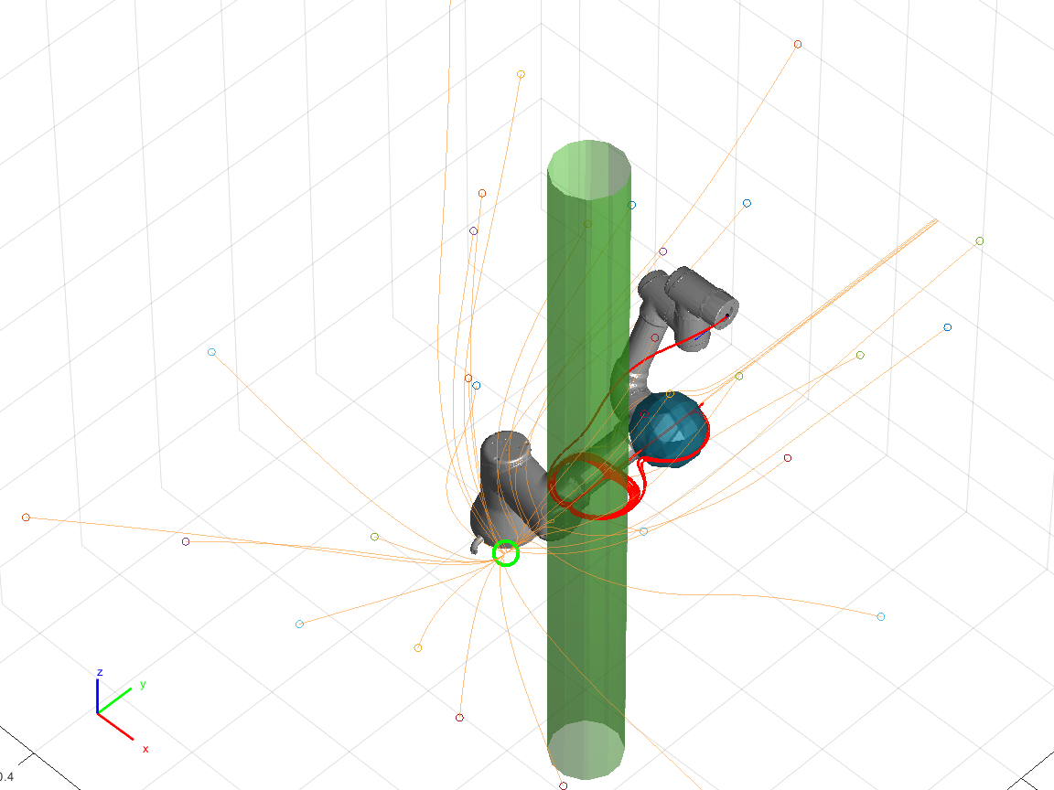

- Cách 2 – giảm tác động modulation
Thay đổi ma trận D trong modulatedDS:
rho = 0.3; %thêm độ reactivity
D = diag([1 - 1/(gamma(k))^(1/rho), 1 + 1/(gamma(k))^(1/rho), 1 + 1/(gamma(k))^(1/rho)]);
và thêm trọng số weight nếu có nhiều obstacle:
D = diag([1 - weight/(gamma(k))^(1/rho), 1 + weight/(gamma(k))^(1/rho), 1 + weight/(gamma(k))^(1/rho)]);
→ giảm “độ bẻ cong” và giúp hội tụ mượt hơn.
Hiệu quả
- Cách 3 – đặt obstacle xa hơn hoặc nhỏ hơn
Ví dụ:
myWorld.addCylinder(0.07, [-0.5, -0.1, 0.45],0.5); myWorld.addEllipsoid([0.07, 0.07, 0.07], [0.3, 0.1, 0.4]);
→ robot có khoảng trống để tránh.
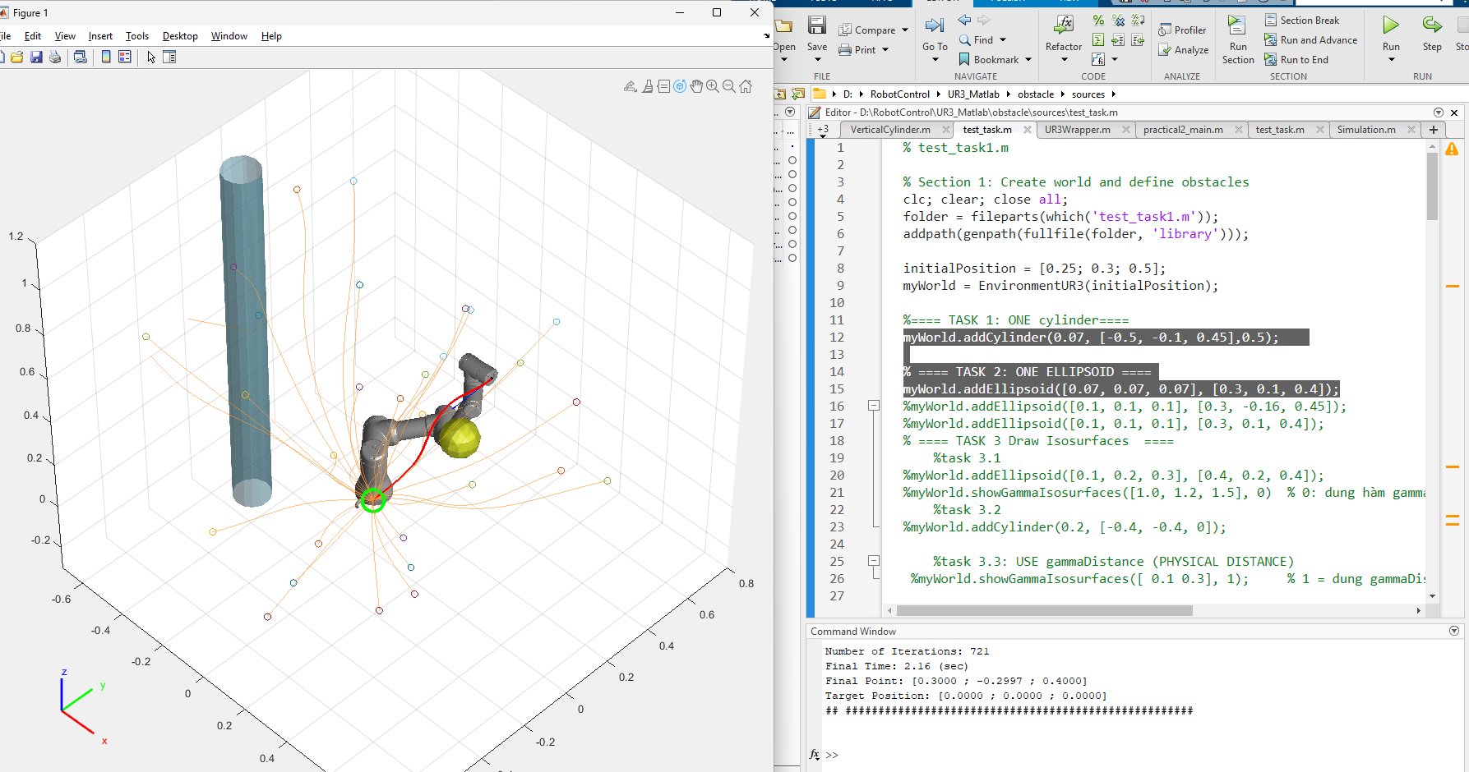

1.4
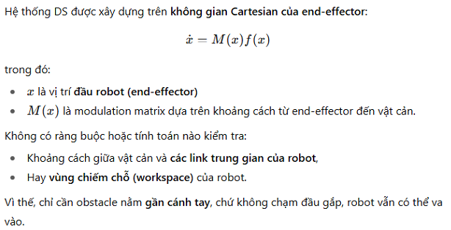

TASK 2

2.1 2.2
function xdot = modulatedDS(x, attractor, world, nominalDS)

if nargin < 4
xdot_nominal = -2*eye(3)*(x-attractor);
else
xdot_nominal = nominalDS(x);
end

% Initialize modulation matrix and average obstacle velocity
M_tot = eye(3);
%meanObstacleVelocity = zeros(3, 1);

%% ------ Write code below ------ %%
% vvvvvvvvvvvvvvvvvvvvvvvvvvvvvvvvvvvv %

% Create the array of gamma values from the list world.listOfObstacles
% for convenience
kObst = length(world.listOfObstacles);
gamma = zeros(1, kObst);
gradient_gamma = zeros(3, kObst);
rho = zeros(1, kObst);

for k = 1:kObst
% Get the gamma value of obstacle k at point x
gamma(k) = world.listOfObstacles(k).gamma(x(1), x(2), x(3));
%gamma(k) = world.listOfObstacles(k).gammaDistance(x(1), x(2), x(3));

% Get the gradient of obstacle k at point x
gradient_gamma(:,k)=world.listOfObstacles(k).gradientGamma(x(1), x(2), x(3));

% lấy rho riêng của obstacle
rho(k) = world.listOfObstacles(k).rho;

end

%tính gminus1 sau khi lấy gamma
eps_d = 1e-9; % tranh chia cho 0
gminus1 = max(gamma - 1, eps_d);% vector: gamma^i(x) - 1 cho moi i

% Go over each obstacle, compute the modulation matrix and apply it to
% the initial ds velocity xdot_modulated
for k = 1:kObst
% Task 2: Compute weight function
if kObst > 1
gk = gminus1(k); % vector tất cả gi - 1
gi = gminus1;
frac = gi ./ (gk + gi);
frac(k) = 1;
weight = prod(frac);
else
weight = 1;
end

% Compute modulation matrix
%D = diag([ 1 - 1/(gamma(k)), 1 + 1/(gamma(k)), 1 + 1/(gamma(k))]); %task1
D = diag([ 1 - 1*weight/(gamma(k))^(1/rho(k)), 1 + 1*weight/(gamma(k))^(1/rho(k)), 1 + 1*weight/(gamma(k))^(1/rho(k))]);

% Compute normal and tangent on ellipse

%normal = gradient_gamma(:,k) / norm(gradient_gamma(:,k));
normal = gradient_gamma(:,k);
normal = normal / (norm(normal));
normal = normal(:);
P = eye(3) - normal*normal.';

tangent1 = P * [1;0;0];
tangent1 = tangent1 / norm(tangent1);
tangent2 = cross(normal, tangent1);
tangent2 = tangent2 / norm(tangent2);

E = [normal, tangent1, tangent2];

Mk = E * D * E';
M_tot = Mk * M_tot;
end

xdot = M_tot * xdot_nominal;

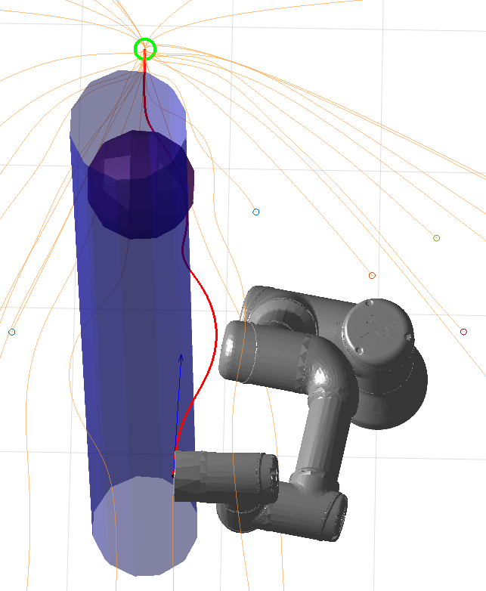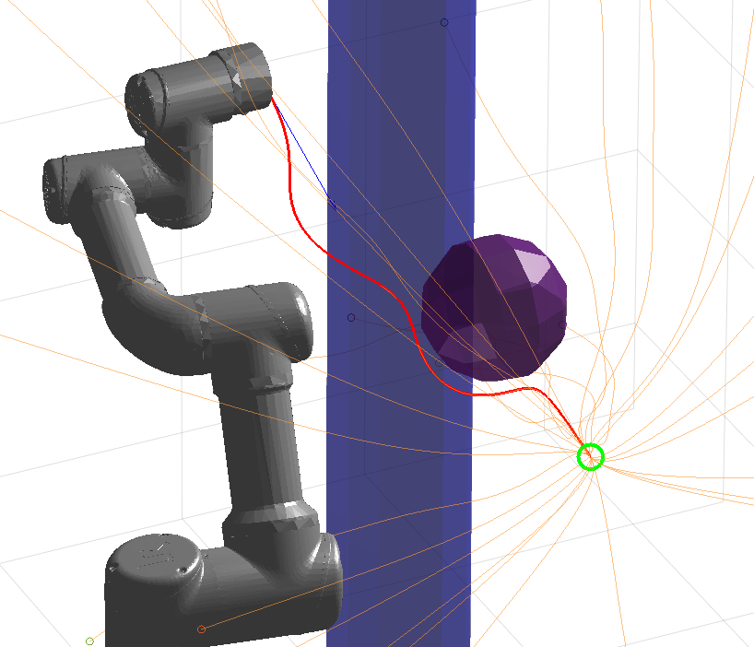

myWorld.addCylinder(0.07, [0.3, 0.1, 0.4], 1);
myWorld.addEllipsoid([0.07, 0.07, 0.07], [0.3, -0.1, 0.45],1);

Khi rho (reactivity) = 1
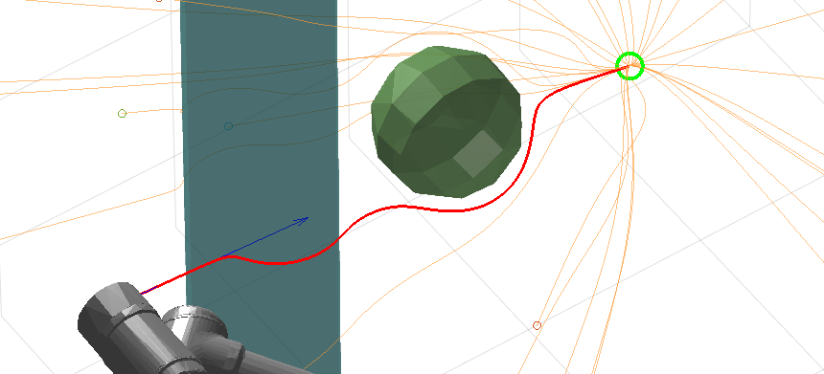
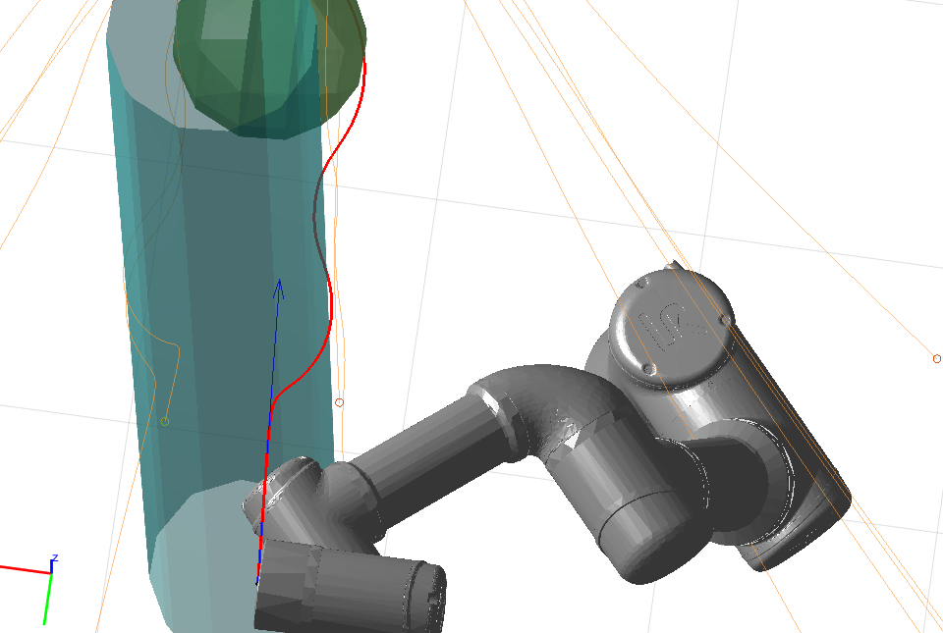
myWorld.addCylinder(0.07, [0.3, 0.1, 0.4], 0.1);
myWorld.addEllipsoid([0.07, 0.07, 0.07], [0.3, -0.1, 0.45],1);

Sự khác nhau của rho: hình trụ sát hơn và hình cầu có khoảng cách

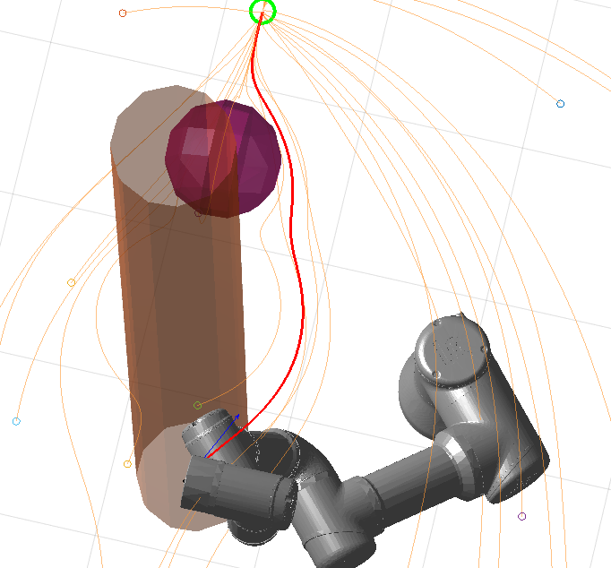
myWorld.addCylinder(0.07, [0.3, 0.1, 0.4], 5);
myWorld.addEllipsoid([0.07, 0.07, 0.07], [0.3, -0.1, 0.45],1);

Sự khác nhau của rho: hình trụ cách nhiều, hình cầu cách vừa

2.3
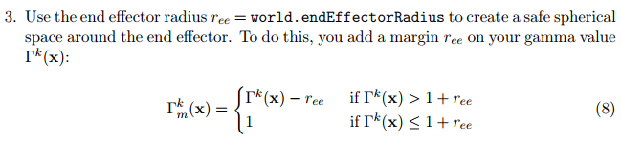
Tức là giảm cái gamma đi một khoảng ree
tại vì gamma là define là khoảng cách từ robot đến vật cản
trừ đi để robot nghĩ là đang gần (sớm) hơn
ví dụ đang cách vật cản là 10cm mà trừ đi ree= 5cm thì robot đang nghĩ là cách 5cm chứ không phải là cách 10cm
như vậy thì robot né sớm hơn
ree = myWorld.endEffectorRadius;
a = ree % kiểm tra xem ree lấy đúng không
myWorld.showGammaIsosurfaces(1 + ree, 1); % 1 = dùng gammaDistance vẽ isosurfaces

function xdot = modulatedDS(x, attractor, world, nominalDS)

if nargin < 4
xdot_nominal = -2*eye(3)*(x-attractor);
else
xdot_nominal = nominalDS(x);
end

% Initialize modulation matrix and average obstacle velocity
M_tot = eye(3);
%meanObstacleVelocity = zeros(3, 1);

%% ------ Write code below ------ %%
% vvvvvvvvvvvvvvvvvvvvvvvvvvvvvvvvvvvv %

% Create the array of gamma values from the list world.listOfObstacles
% for convenience
kObst = length(world.listOfObstacles);

gradient_gamma = zeros(3, kObst);

rho = ones(1, kObst);

ree = world.endEffectorRadius; %part2 task 2.3
g = zeros(1, kObst);
gamma_eff = ones(1, kObst);

for k = 1:kObst
% Get the gamma value of obstacle k at point x
%gamma(k) = world.listOfObstacles(k).gamma(x(1), x(2), x(3));
%gamma(k) = world.listOfObstacles(k).gammaDistance(x(1), x(2), x(3));
g(k) = world.listOfObstacles(k).gammaDistance(x(1), x(2), x(3)); %part2 task 2.3

% Get the gradient of obstacle k at point x
gradient_gamma(:,k)=world.listOfObstacles(k).gradientGamma(x(1), x(2), x(3));

% lấy rho riêng của obstacle
rho(k) = world.listOfObstacles(k).rho;

% Áp dụng margin r_ee theo part2 task 2.3
if g(k) > 1 + ree
gamma_eff(k) = g(k) - ree;
else
gamma_eff(k) = 1;
end
end

%tính gminus1 sau khi lấy gamma
eps_d = 1e-9; % tranh chia cho 0
%gminus1 = max(gamma - 1, eps_d);% vector: gamma^i(x) - 1 cho moi i
gminus1 = max(gamma_eff - 1, eps_d); %part2 task 2.3

% Go over each obstacle, compute the modulation matrix and apply it to
% the initial ds velocity xdot_modulated
for k = 1:kObst
% Task 2: Compute weight function
if kObst > 1
gk = gminus1(k); % vector tất cả gi - 1
gi = gminus1;
frac = gi ./ (gk + gi);
frac(k) = 1;
weight = prod(frac);
else
weight = 1;
end

% Compute modulation matrix
%D = diag([ 1 - 1/(gamma(k)), 1 + 1/(gamma(k)), 1 + 1/(gamma(k))]); %task1
%D = diag([ 1 - 1*weight/(gamma(k))^(1/rho(k)), 1 + 1*weight/(gamma(k))^(1/rho(k)), 1 + 1*weight/(gamma(k))^(1/rho(k))]); %task2.2
D = diag([ 1 - 1*weight/(gamma_eff(k))^(1/rho(k)), 1 + 1*weight/(gamma_eff(k))^(1/rho(k)), 1 + 1*weight/(gamma_eff(k))^(1/rho(k))]); %part2 task 2.3

% Compute normal and tangent on ellipse

%normal = gradient_gamma(:,k) / norm(gradient_gamma(:,k));
normal = gradient_gamma(:,k);
normal = normal / (norm(normal));
normal = normal(:);
P = eye(3) - normal*normal.';

tangent1 = P * [1;0;0];
tangent1 = tangent1 / norm(tangent1);
tangent2 = cross(normal, tangent1);
tangent2 = tangent2 / norm(tangent2);

E = [normal, tangent1, tangent2];

Mk = E * D * E';
M_tot = Mk * M_tot;
end

xdot = M_tot * xdot_nominal;

end

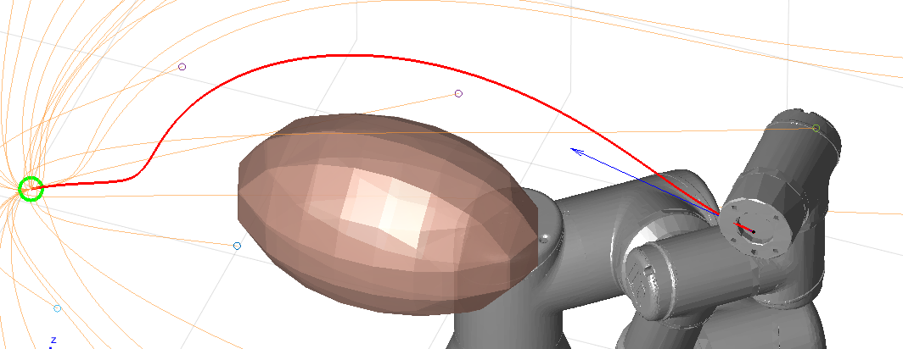
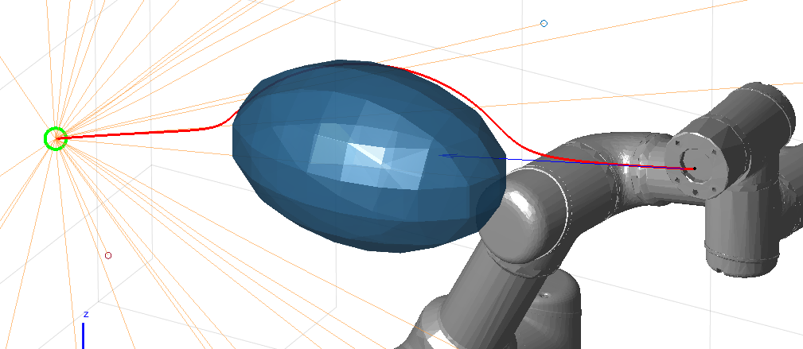
Sự khác biệt giữa sử dụng cùng một rho cho gammadistance (Theo khoảng cách thật) và gamma (Vùng tránh Theo tỉ lệ với kích thước obstacle)

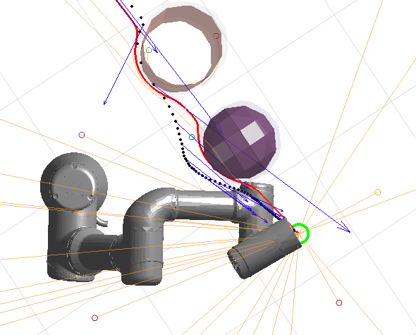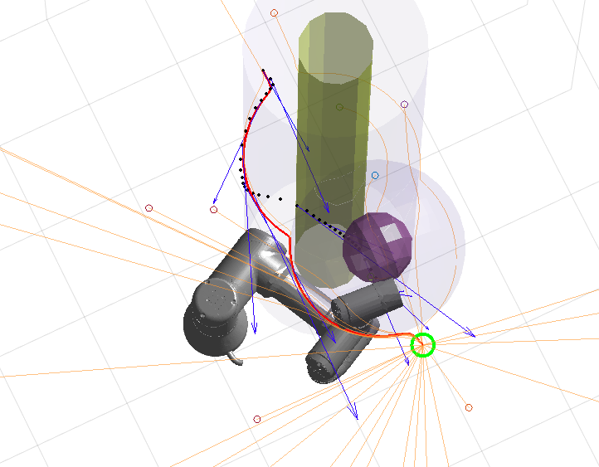
Sự khác nhau giữa việc thay đổi r_{ee} 0.01 và 0.1

2.5
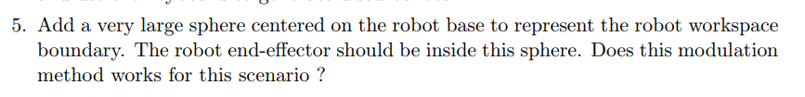
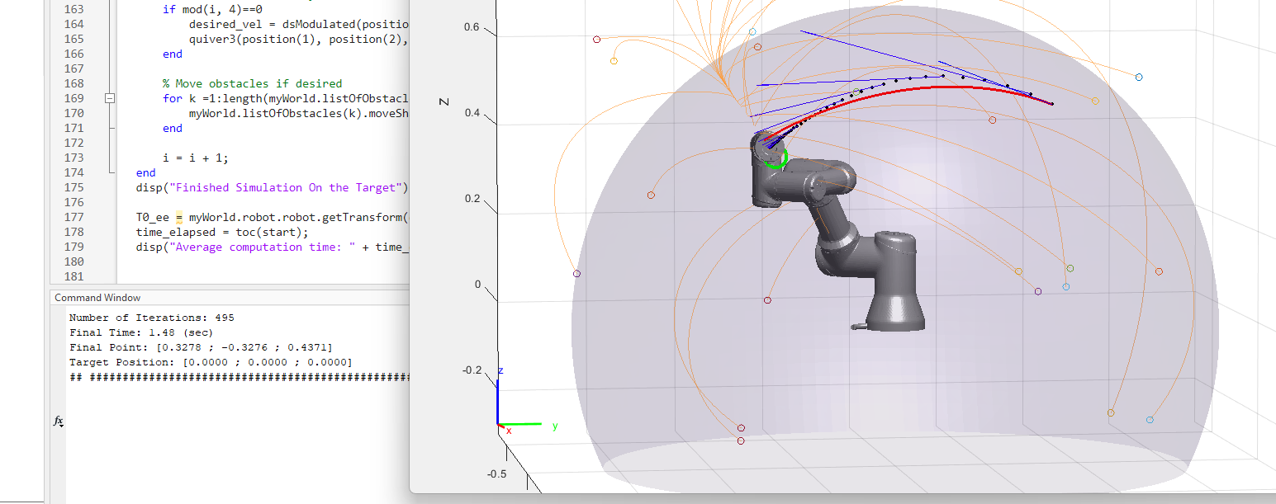
The end effector can not reach the target ( not print “ finished” on the command window)
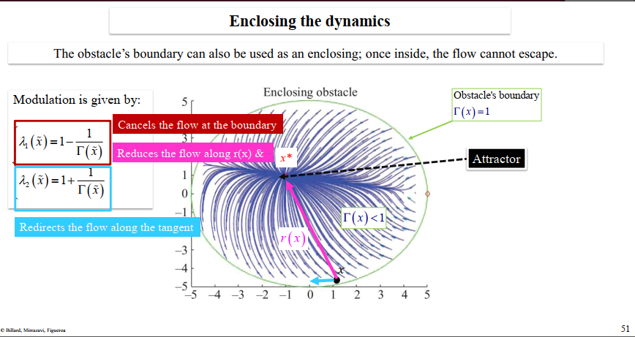
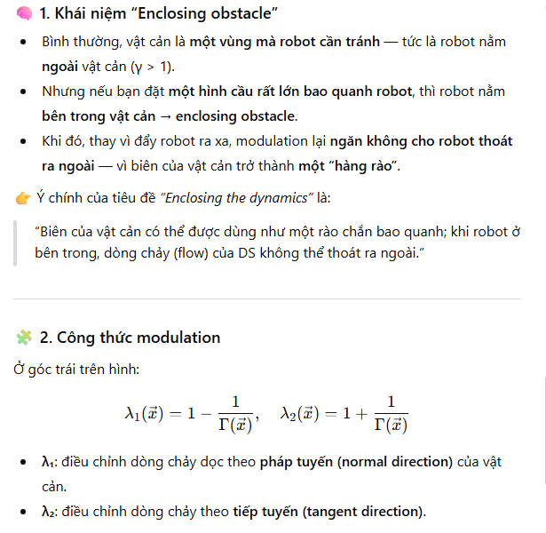

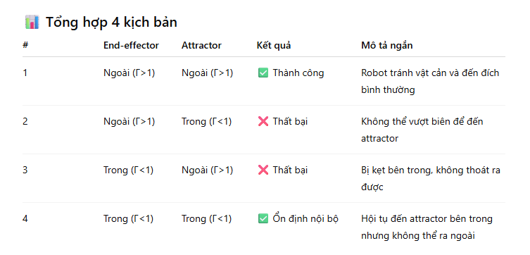
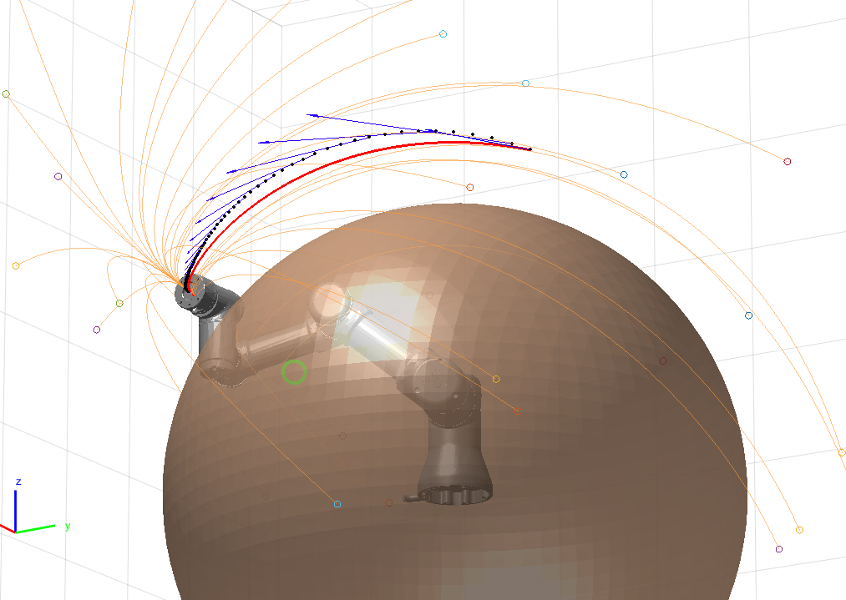Trường hợp EE ở ngoài obstacle và attractor inside obstacle (không vào được)
Ngăn cách tại bên lamda1 = 0
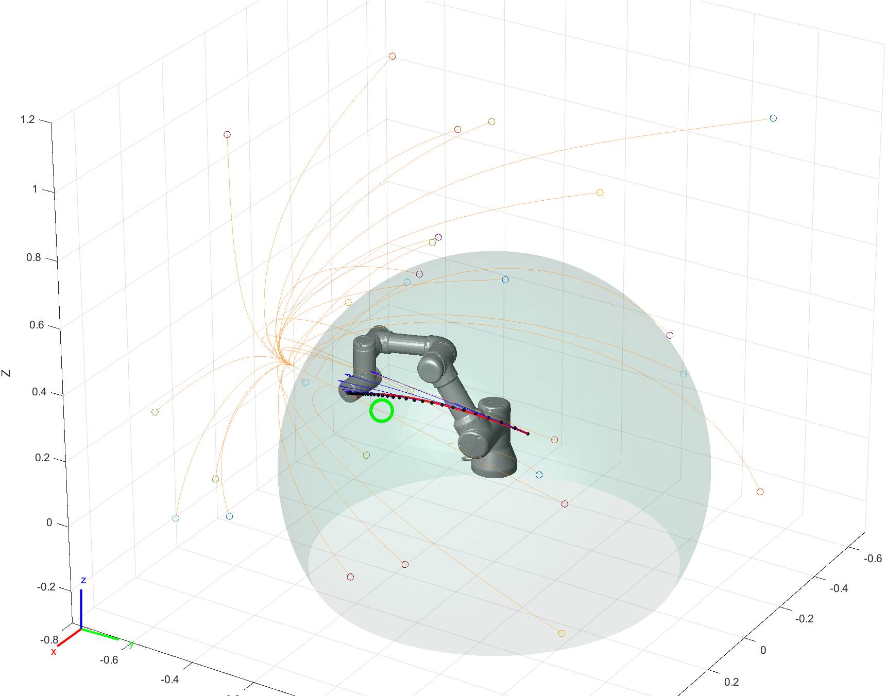
Ee và attactor bên trong
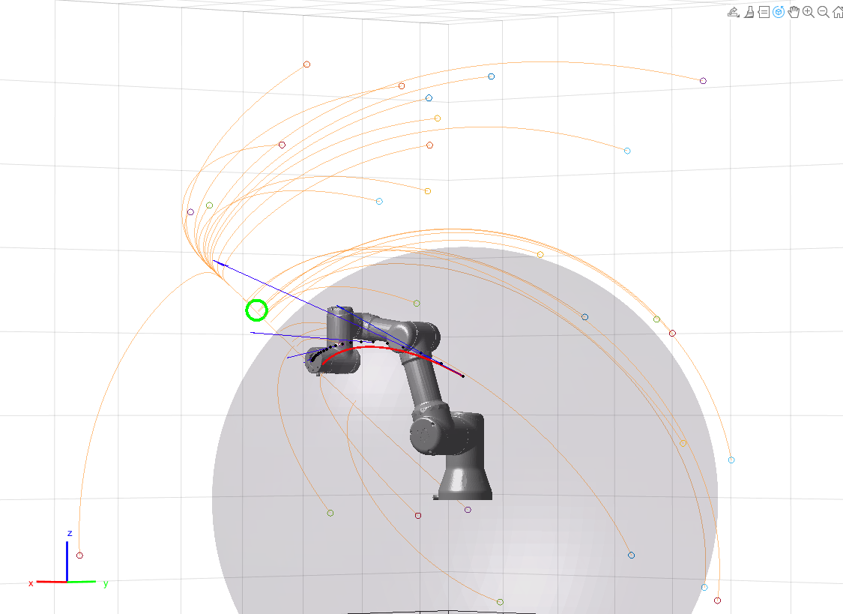
Ee bên trong và attractor bên ngoài (không thoát ra được)

